**LAPORAN PRAKALGO**



**ACHMAD KELVIN 4519210089**

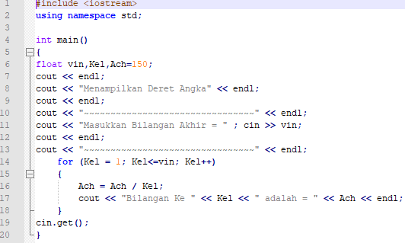

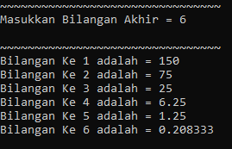**FC**

START

Ach = 150, Kel = 1

vin

Kel <= vin

N

END

Y

Ach = Ach/Kel

Ach

Kel++

**AL**

1. Ach = 150
2. Kel = 1
3. Menginput/memasukkan isi/variabel vin
4. Selama (Kel <= vin) maka kerjakan baris 5 s.d. 8
5. Ach = Ach/Kel
6. Mencetak/menampilkan isi/variabel Kel
7. Mencetak/menampilkan isi/variabel Ach
8. Kel++
9. Selesai

**PS**

**Deklarasi Variabel**

Ach, Kel, vin = float

**Deskripsi**

Ach = 150

Input (vin)

For (Kel = 1; Kel <= vin; Kel++)

Ach = Ach/Kel

Print (Kel,Ach)

Endfor